<安卓软件批量安装系统>

자동갱신기능구현에 대하여

심양개발기지

덕명원과학기술유한공사

개정 리력

개정번호 | 날자 | 설명 | 작성자 | 검토자
1.0 | 2013.11.12 | ApkInstaller말단프로그람 자동갱신기능에 대한 동작원리 및 사용방법을 소개한다. | 채성철

차 례
1. 동작원리 4
1.1 개요 4
2. 자동갱신 사용설명 5
2.1 개발자측 5
2.2 말단측 6

말단프로그람 온라인 자동갱신

동작원리

개요
자동갱신은 말단프로그람 기동시에 인터네트를 통해서 갱신판본검사를 진행하여 갱신판본이 있는경우patch파일을 다운로드하여 설치하는 방법으로 진행된다.

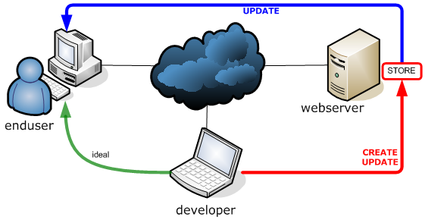
그림 1
그림1에서 보는것처럼 개발자는 update patch를 Web봉사기에 저장한다.
말단 사용자는 Web봉사기에 갱신 내용이 있는가를 검사하고 있는 경우에 그것을 다운로드 한다.
자동갱신 기능을 위한 체계구성을 다음과 같다.
- UpdateCreator : 개발자는 갱신파일들을 zip형식으로 묶어서 관리홈페지에 압로드 한다.
- UpdateClient : 말단프로그람에 내포되여 있는 기능으로써 프로그람이 기동할때마다 갱신판본이 있는가를 검사하고 있으면 다운로드 한다.
- ClientUpdater: 말단프로그람과 별개의 프로그람으로써 다운로드한 갱신묶음(zip형식)을 unzip하여 해당 파일들을 갈아끼우고 기본 프로그람을 재기동시키는 동작을 진행한다.
이름은 APKPLUpdater.exe이다.
- WebServer와 자료기지 : 자료기지에는 갱신 판본의 판본코드, 판본이름, patch파일경로, 배포날자가 보관되며, WebServer는 판본코드를 리용하여 판본검사를 진행하고 결과를 되돌려 준다.

자동갱신 사용설명

개발자측
- 프로젝트를 콤파일 한다.
- 갱신하여야 할 파일들을 묶는다.
갱신patch를 묶는 방법은 다음과 같다.
첫째: 갱신할 파일목록을 PatchFiles.xml에 반영한다.

<?xml version="1.0" encoding="utf-8"?>
<PatchFiles>
<mandatory>
<updateitem>ADBWrapper.dll</updateitem>
<updateitem>APKAgent.apk</updateitem>
<updateitem>ApkInstaller.exe</updateitem>
<updateitem>DriverInstaller.dll</updateitem>
<updateitem>ProgressEx.dll</updateitem>
<updateitem>zh-CN/ApkInstaller.resources.dll</updateitem>
<updateitem>en-US/ApkInstaller.resources.dll</updateitem>
</mandatory>
<optional>
</optional>
</PatchFiles>

Madatory태그의 updateitem매개 항목들이 갱신할 파일들의 상대경로를 나타낸다.
PatchFiles.xml자체는 여기에 포함되지 않는다.

둘째: updateitem에 반영된 매개 파일들을 PatchFiles.xml이 존재하는 경로에 복사한다.
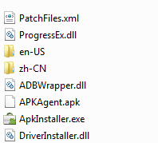

셋째: 파일을 모두 선택하고 zip형식으로 압축파일을 생성한다.
주의할점은 patchfiles.xml에 포함된 파일들이 하나도 빠지면 안된다.
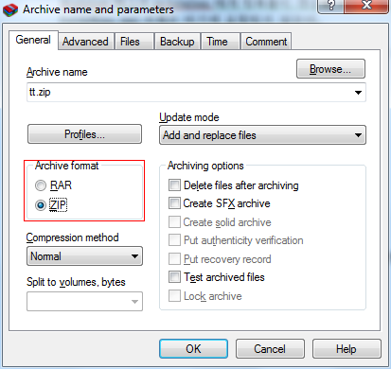

- 관리페지에 Zip파일을 올린다.
관리페지의 客户端管理 -> 新增patch페지에서 판본코드, 판본번호를 입력하고 patch파일을 선택한다음 제출한다.

말단측
- 프로그람기동시에 Web Service를 호출하여 갱신판본을 검사한다.
- 갱신판본이 있으면 zip파일을 실행경로의 tmp등록부에 다운로드한다.
- 다운로드가 끝나면 ApkPLUpdater.exe를 기동시킨다.
- ApkPLUpdater는 zip파일을 풀고 PatchFiles.xml파일을 분석하여 xml에 반영된 매개 파일들을 삭제하고 새 판본으로 교체한다.
- ApkPLUpdater는 파일갱신을 다 끝낸 다음 기본프로그람(ApkInstaller.exe)을 기동시킨다.

